Отчёт по 4 этапу реализации проекта

Операционные системы

Самсонова Мария Ильинична

Содержание

Цель работы 1

Задание 1

Реализация 3-его этапа индивидуального проекта 2

Вывод 18

# Цель работы

Приобрести практические навыки размещения информации о себе (контакты/ссылки сайтов, где можно найти меня) и выкладывания постов на собственном сайте путем редактирования файлов в каталогах, создания новых файлов и каталогов и обновления через Терминал файлов.

# Задание

Добавить к сайту ссылки на научные и библиометрические ресурсы:

1. Зарегистрироваться на соответствующих ресурсах и разместить на них ссылки на сайте:

* eLibrary : https://elibrary.ru/;
* Google Scholar : https://scholar.google.com/;
* ORCID : https://orcid.org/;
* Mendeley : https://www.mendeley.com/;
* ResearchGate : https://www.researchgate.net/;
* Academia.edu : https://www.academia.edu/;
* arXiv : https://arxiv.org/;
* github : https://github.com/.

1. Сделать пост по прошедшей неделе.
2. Добавить пост на тему по выбору:

* Оформление отчёта.
* Создание презентаций.
* Работа с библиографией.

# Реализация 3-его этапа индивидуального проекта

1. Для начала запустим наш сайт: (рис. -@fig:001)

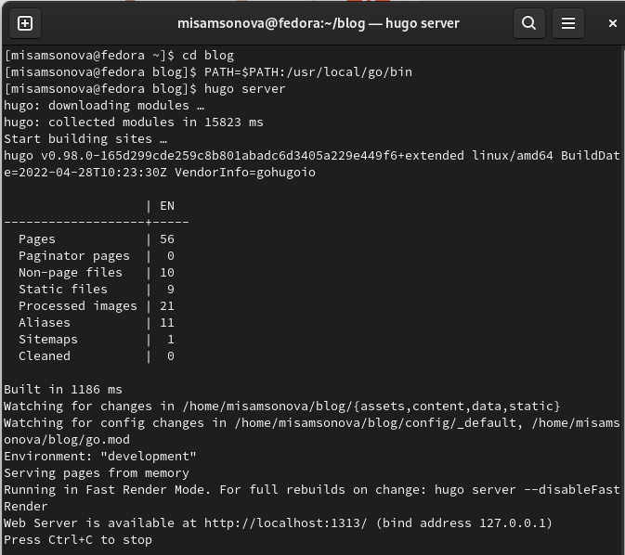

Запуск работы сайта

{ #fig:001 width=70% }

* Зарегистрируемся на следующих сайтах (по заданию): (рис. -@fig:002, -@fig:003, -@fig:004, -@fig:005, -@fig:006, -@fig:007, -@fig:008, -@fig:009, -@fig:010, -@fig:011, -@fig:012, -@fig:013, -@fig:014, -@fig:015)

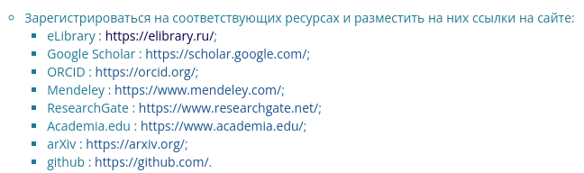

Список сайтов, на которых надо зарегистрироваться

{ #fig:002 width=70% }

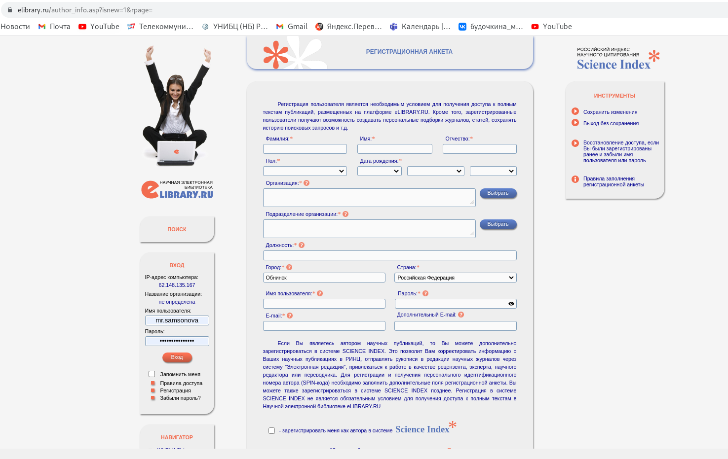

Регистрация на сайте eLibrary

{ #fig:003 width=70% }

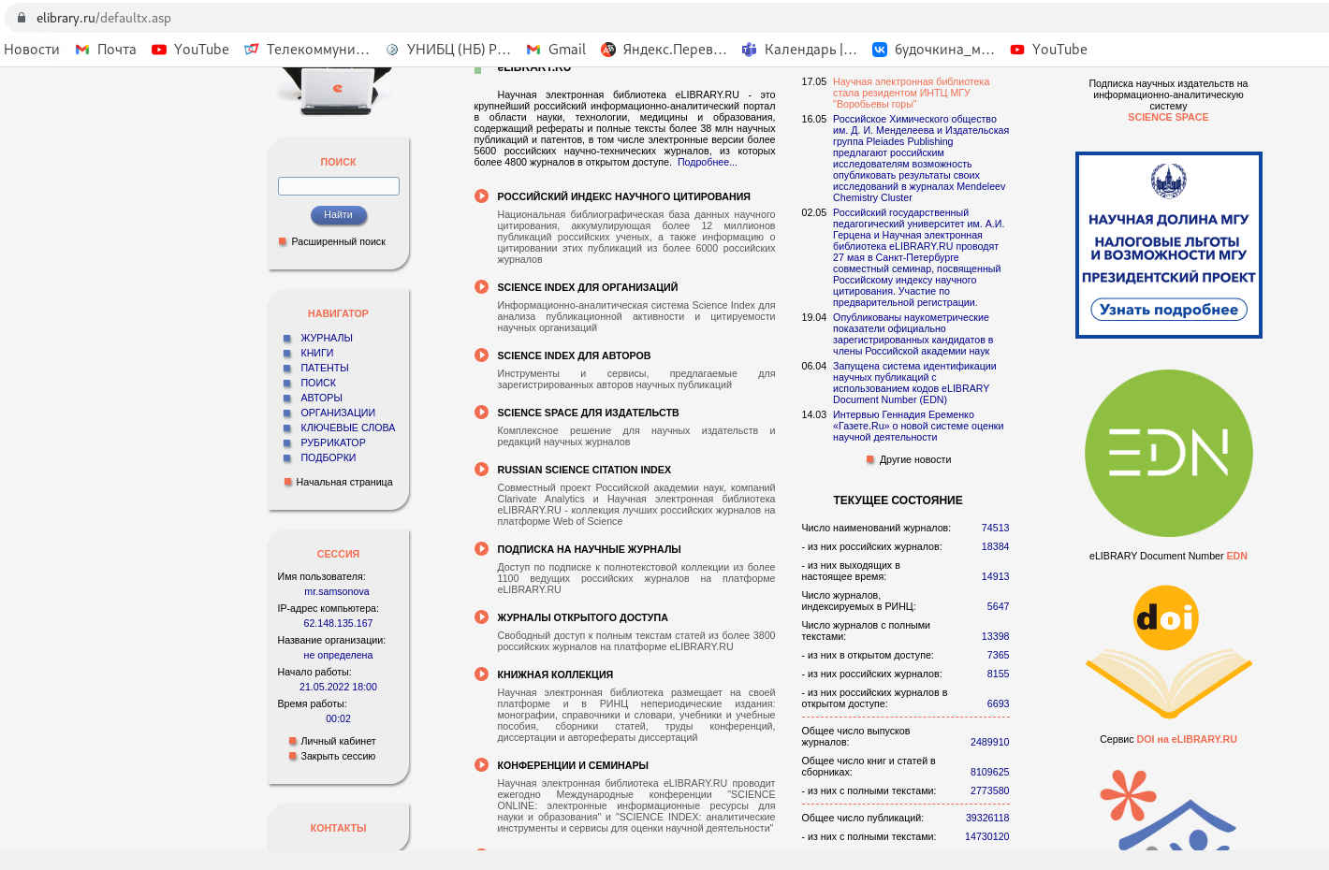

Регистрация на сайте eLibrary

{ #fig:004 width=70% }

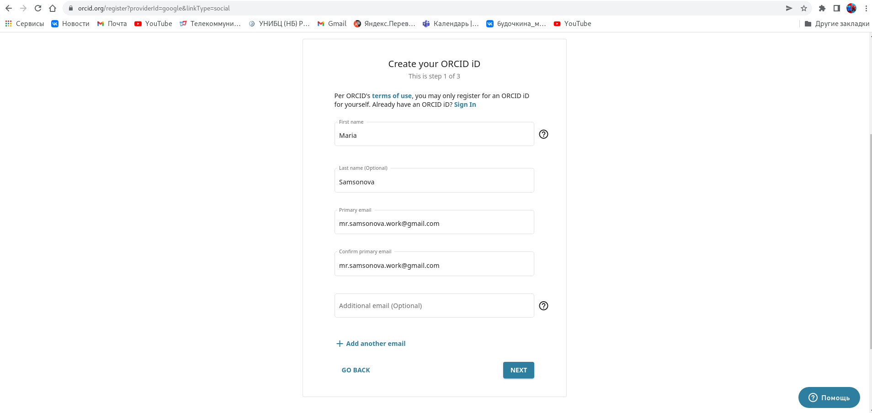

Регистрация на сайте Orcid

{ #fig:005 width=70% }

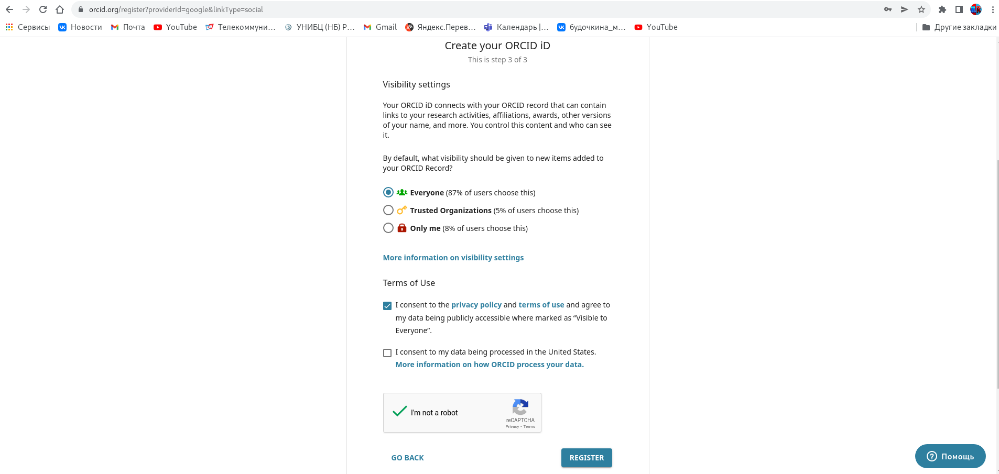

Регистрация на сайте Orcid

{ #fig:006 width=70% }

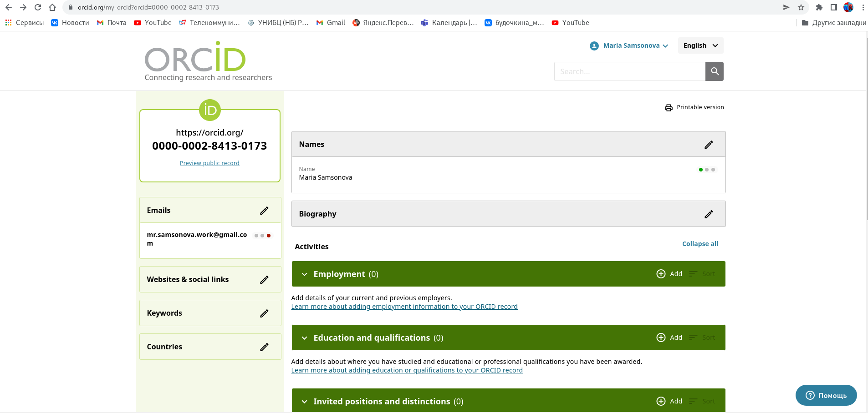

Регистрация на сайте Orcid

{ #fig:007 width=70% }

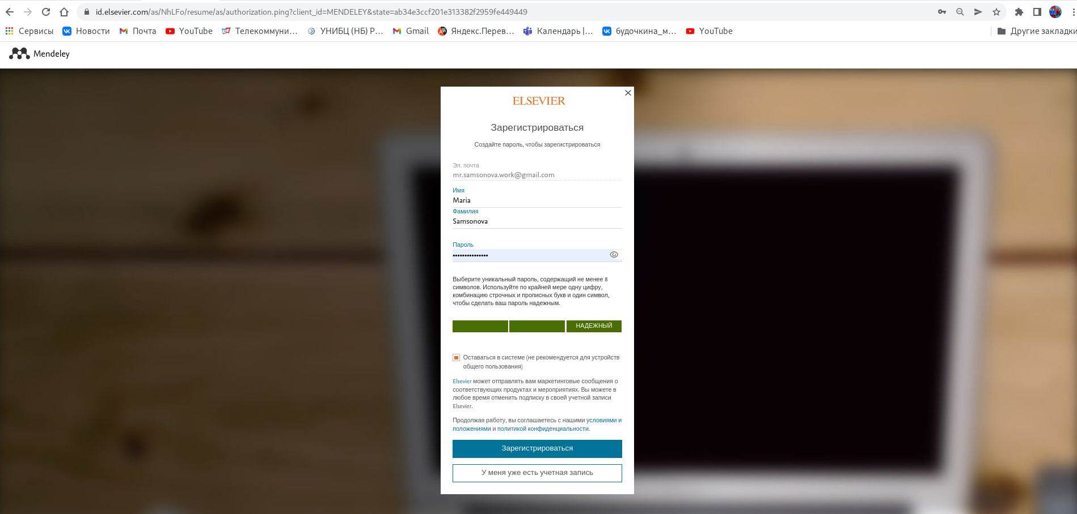

Регистрация на сайте Mendeley

{ #fig:008 width=70% }

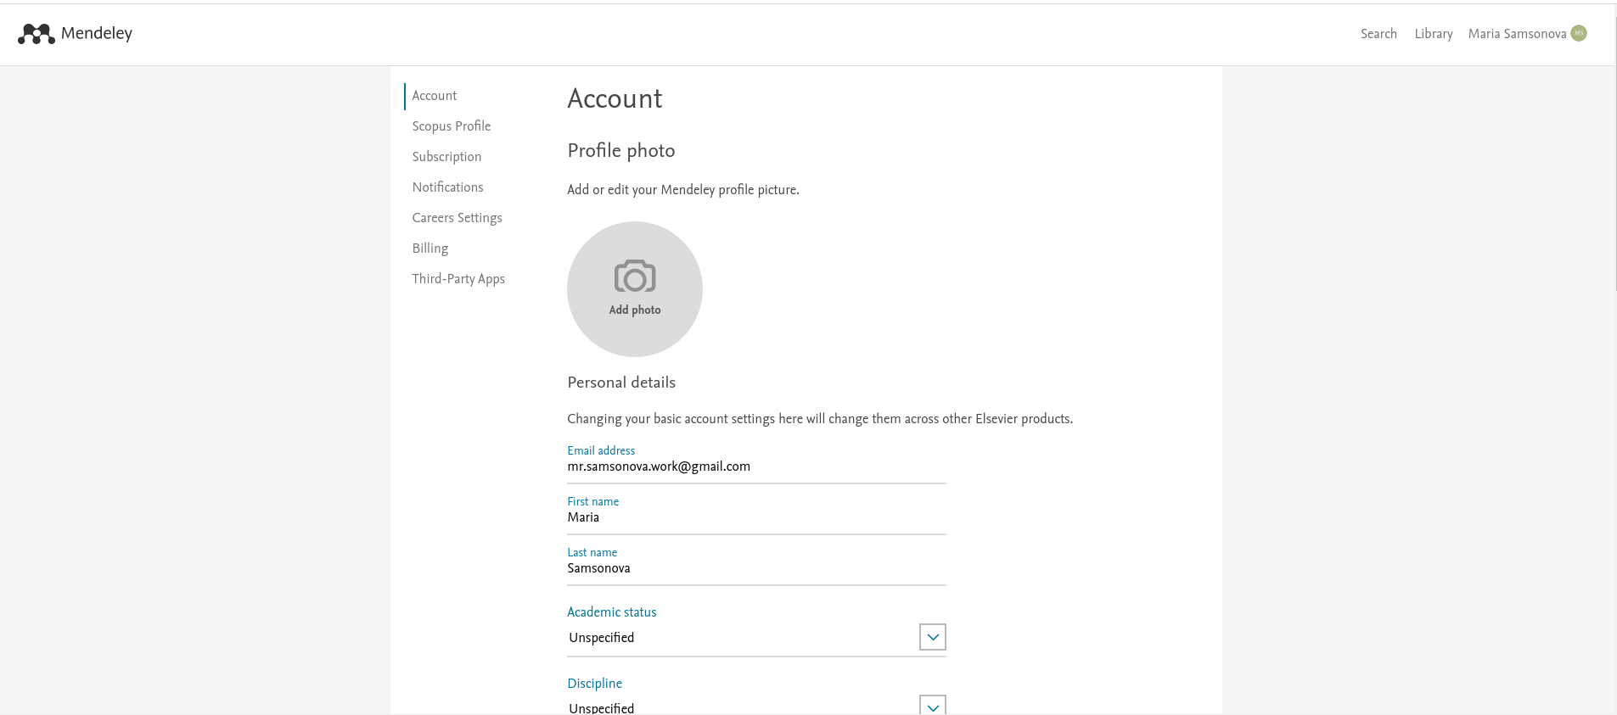

Регистрация на сайте Mendeley

{ #fig:009 width=70% }

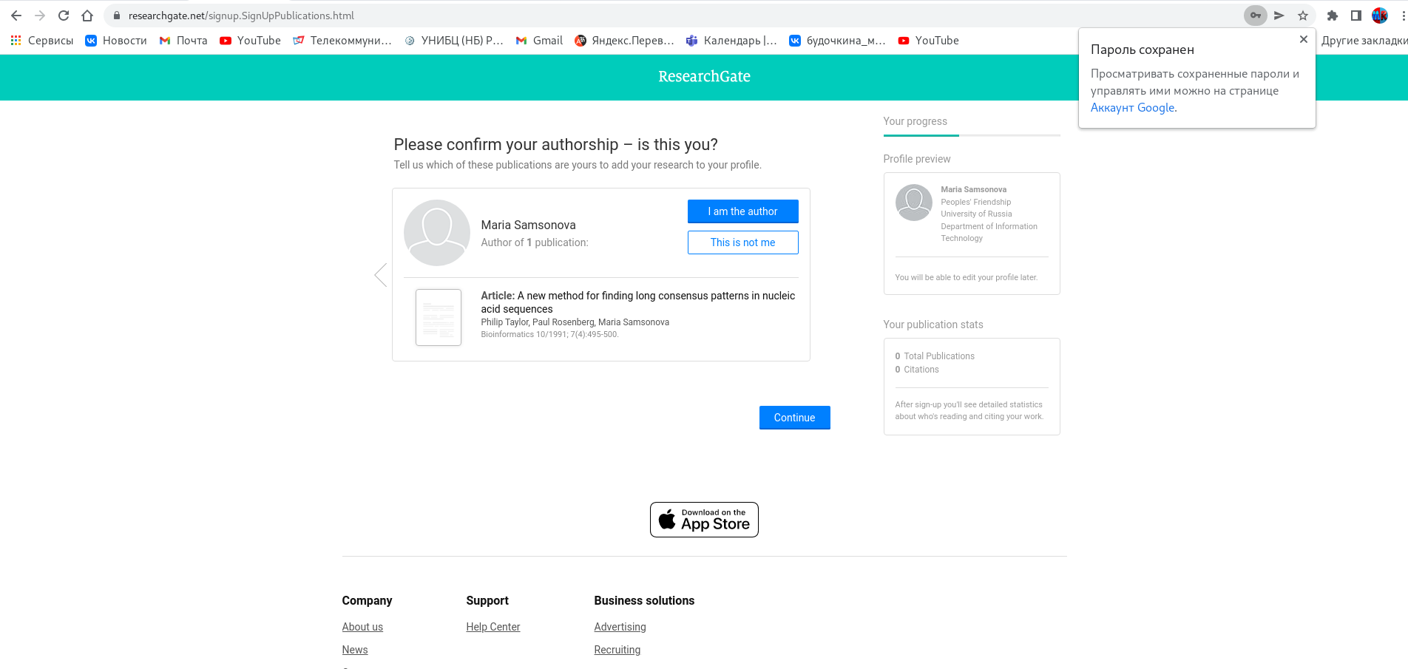

Регистрация на сайте ResearchGate

{ #fig:010 width=70% }

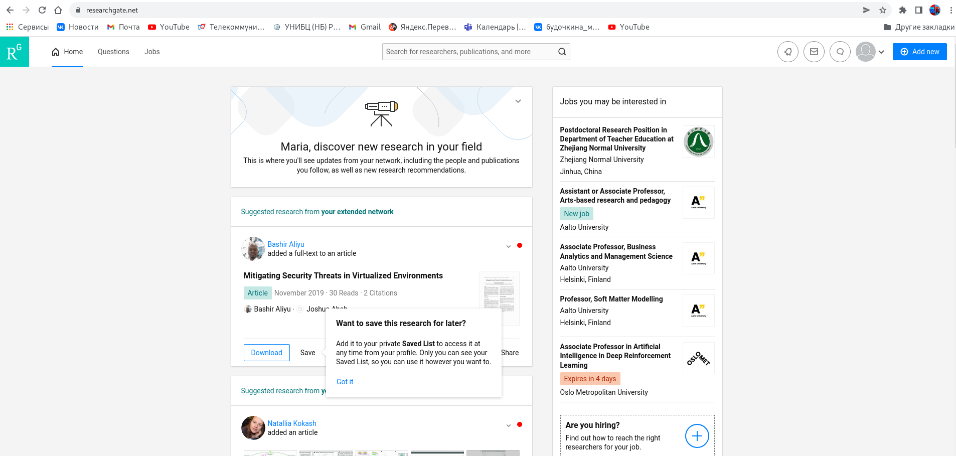

Регистрация на сайте ResearchGate

{ #fig:011 width=70% }

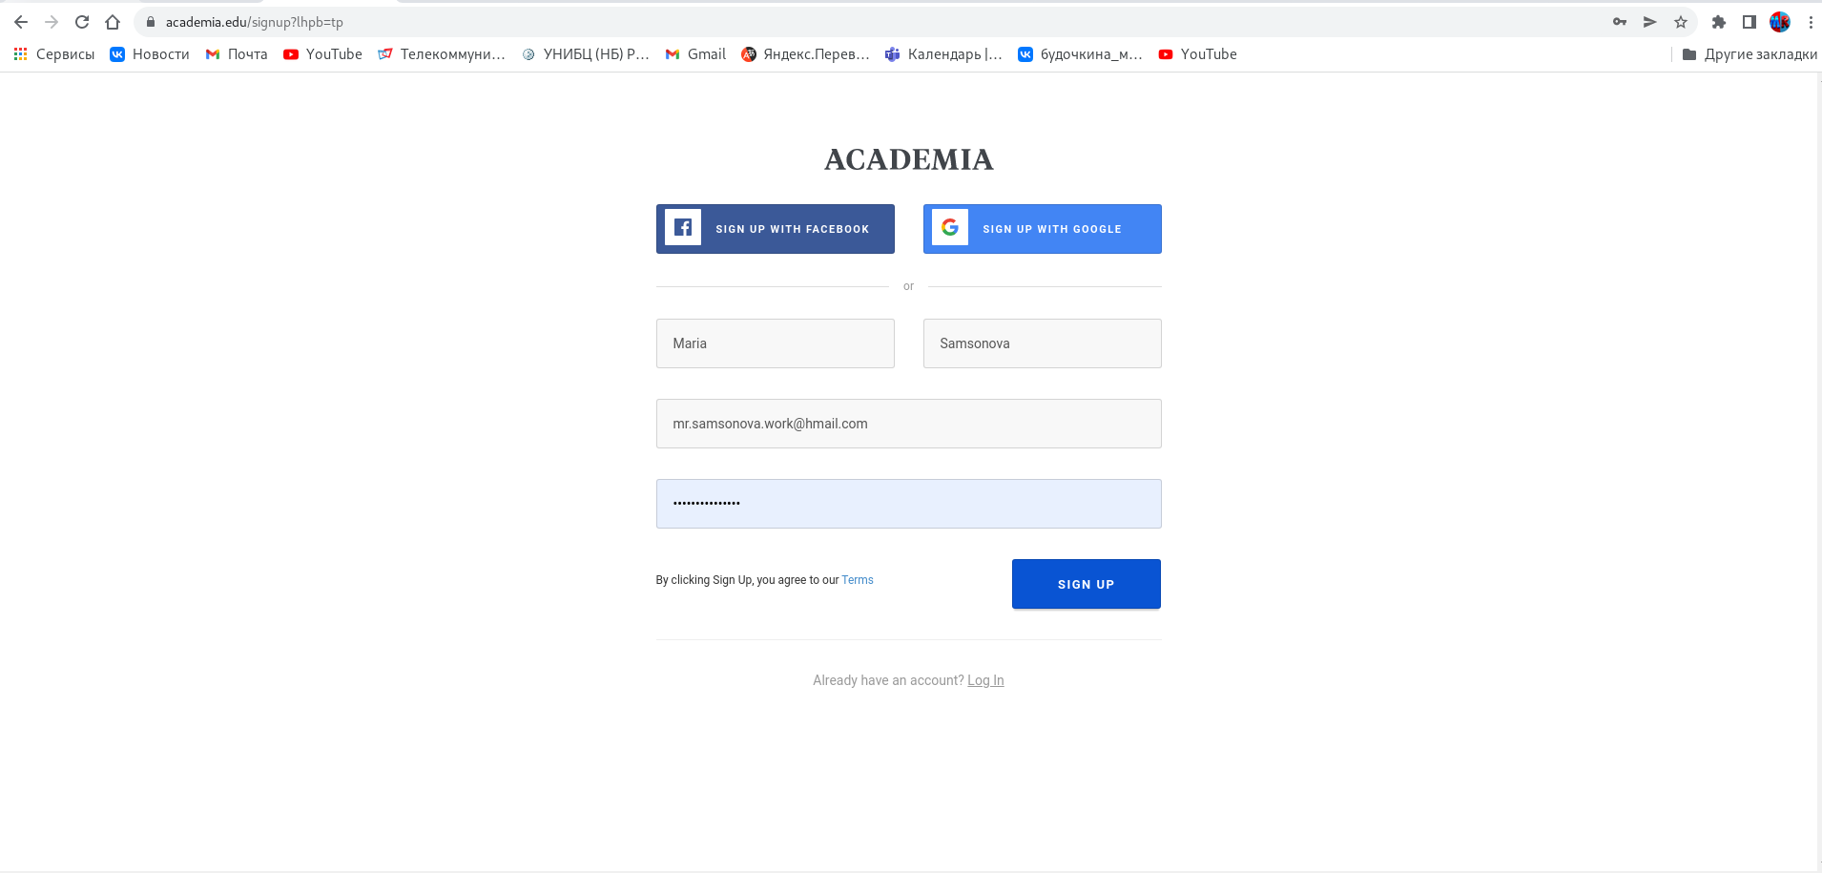

Регистрация на сайте Academia

{ #fig:012 width=70% }

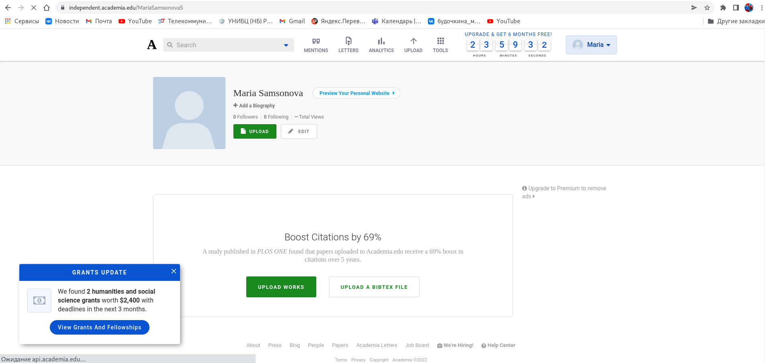

Регистрация на сайте Academia

{ #fig:013 width=70% }

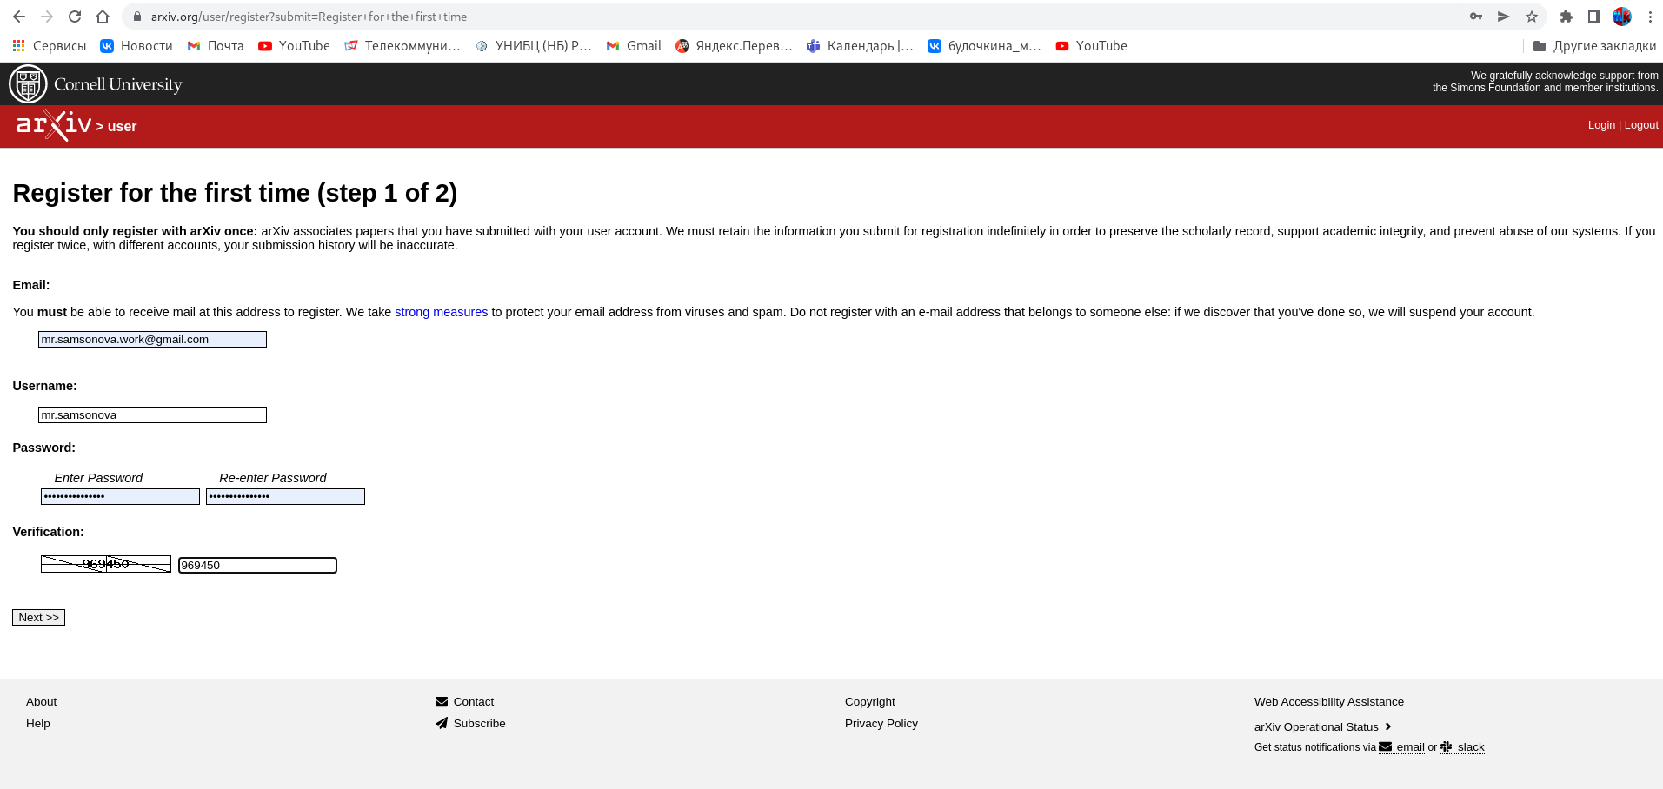

Регистрация на сайте Arxiv

{ #fig:014 width=70% }

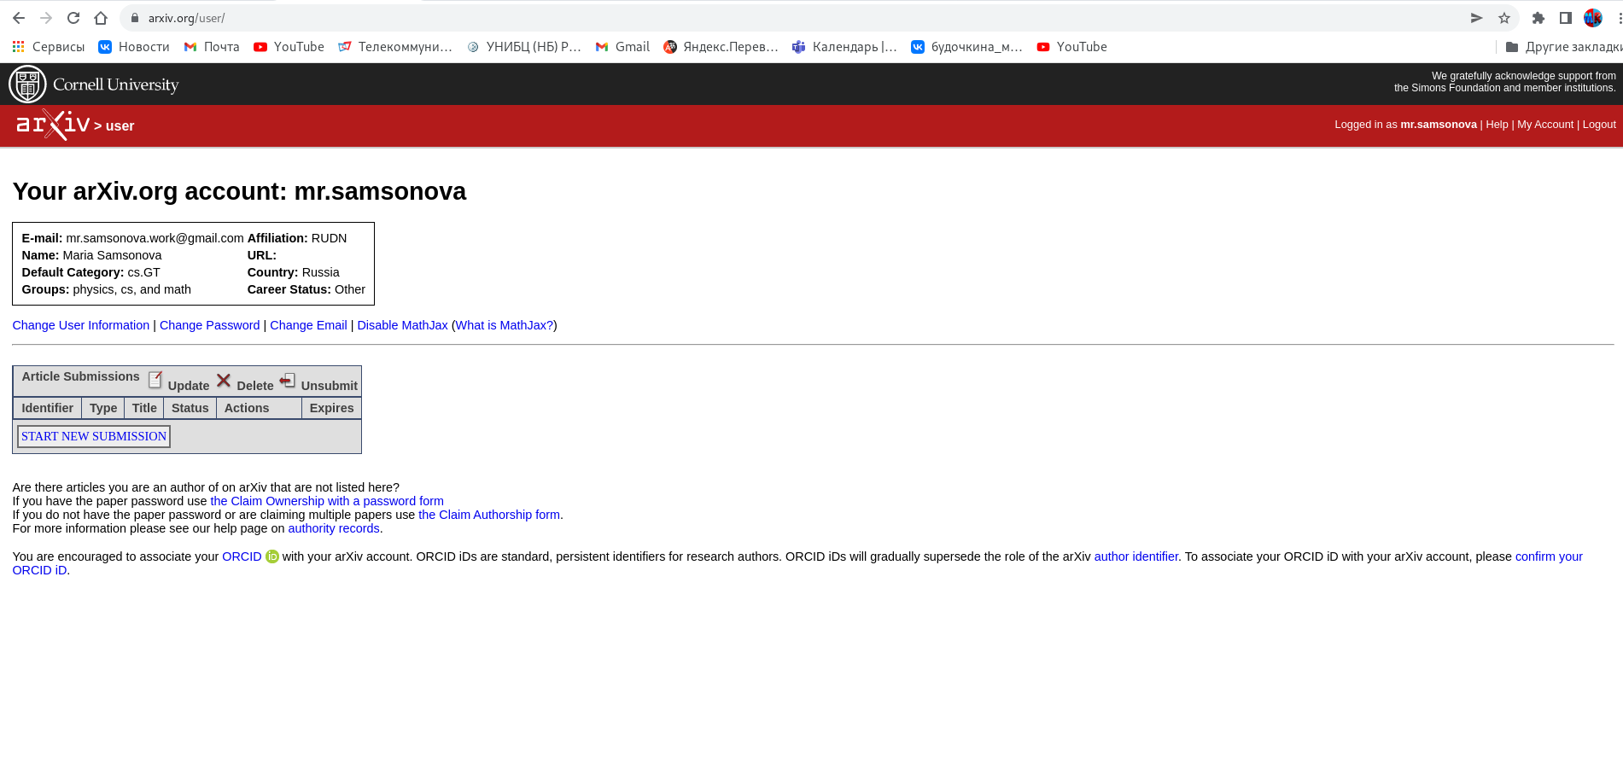

Регистрация на сайте Arxiv

{ #fig:015 width=70% }

* Добавим эти ссылки на наш сайт, отыскав файл _index.md в каталоге *~/blog/content/authors/admin*, внеся в него ссылки и вставив названия подходящих иконок со следующего сайта: (рис. -@fig:016, -@fig:017)

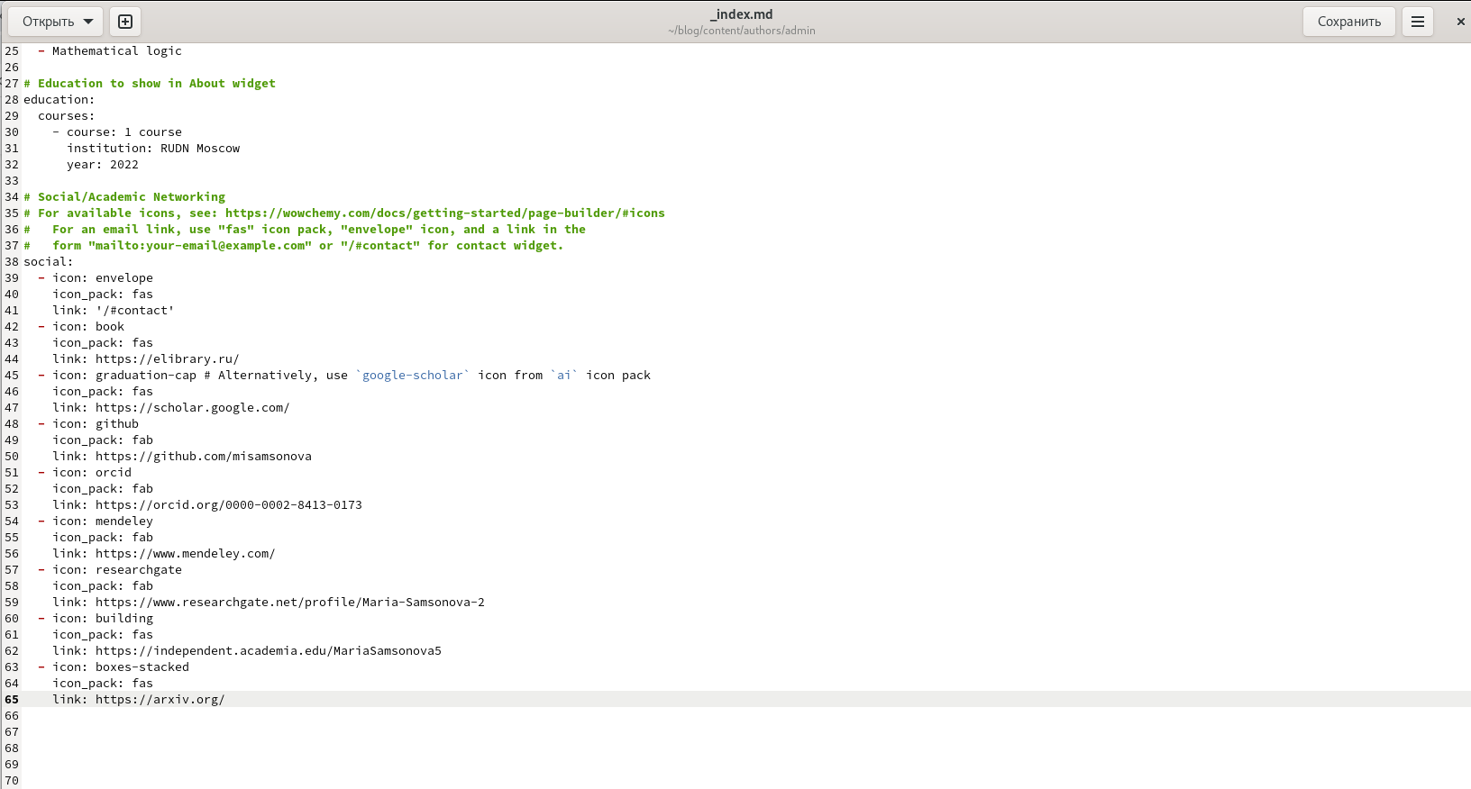

Редактирование файла index.md

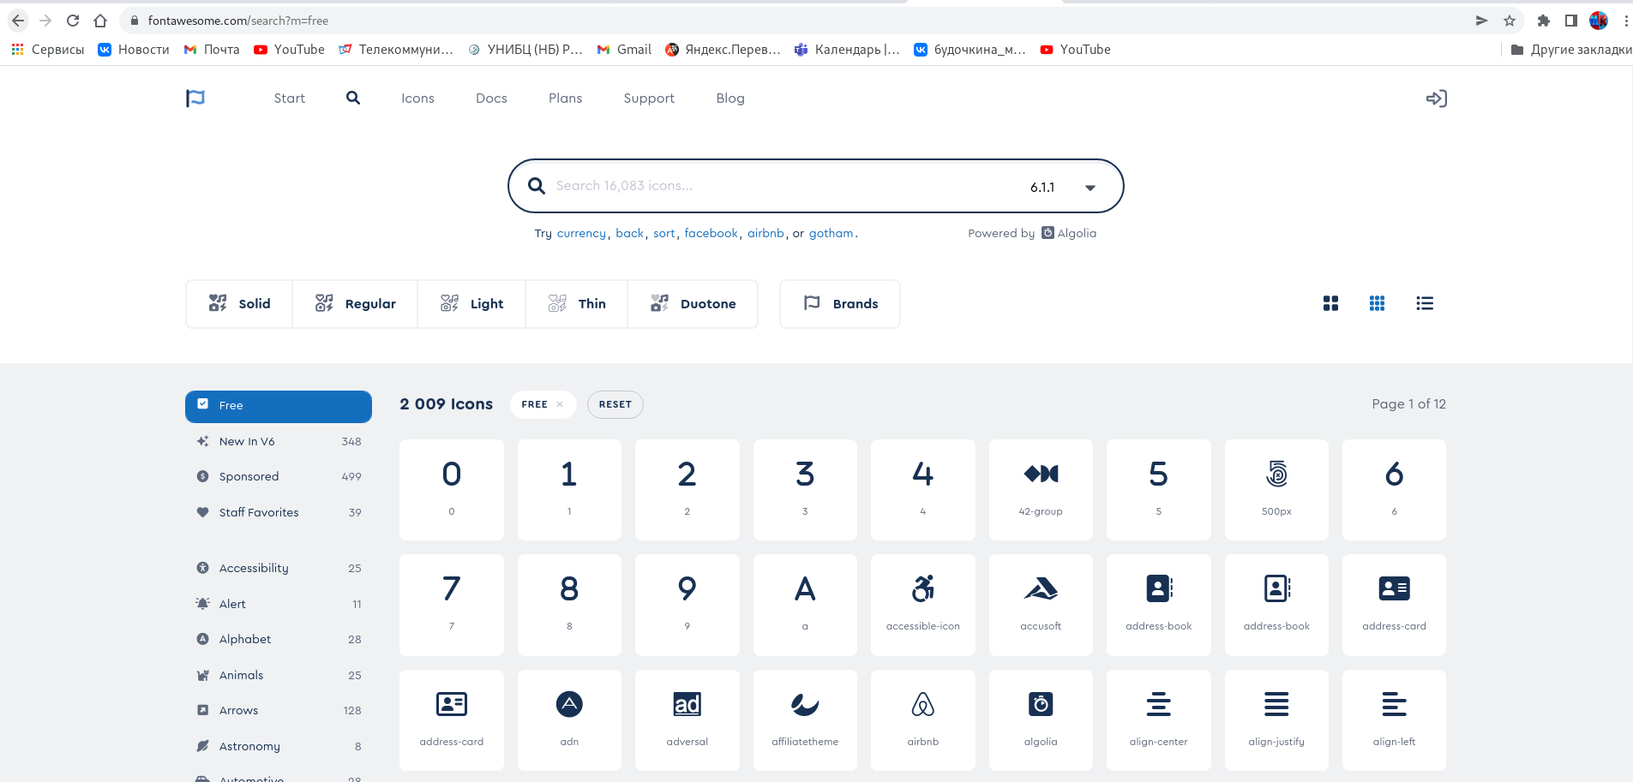

Редактирование файла index.md

* После этого сохраняем файл и закрываем его. Переходим на сайт, чтобы убедиться, что сайт учёл изменения: (рис. -@fig:018)

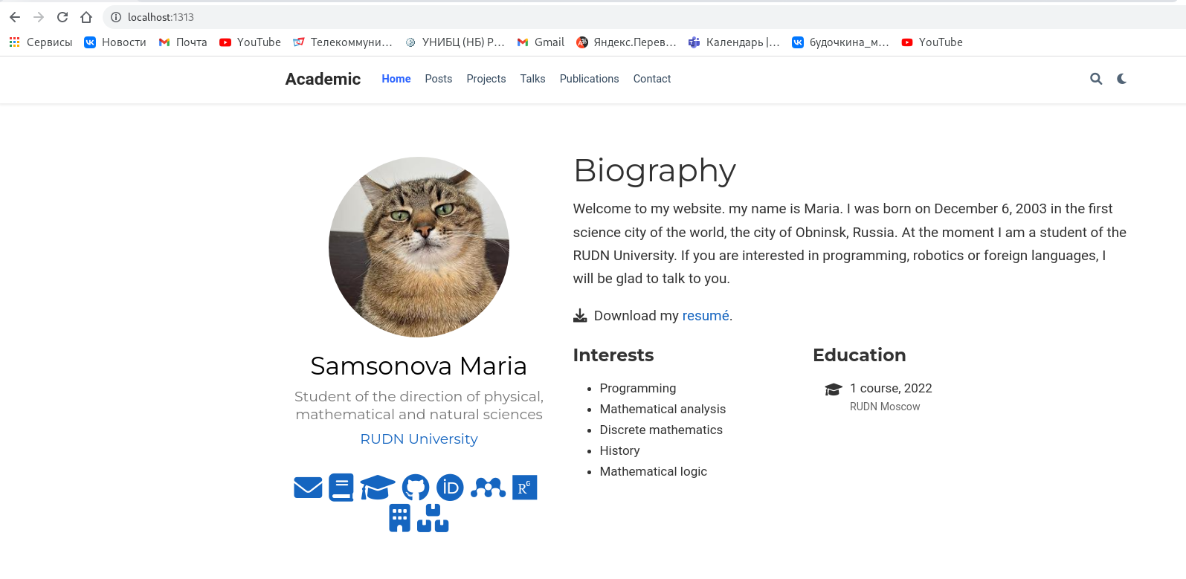

Обновлённый сайт

{ #fig:018 width=70% }

1. Далее мы переходим в каталог *~/blog/content/post*, создаём новые каталоги “Last week 21.05.22” и “Оформление отчёта” и копируем в них файл _index.md из имеющихся каталогов (прошлых постов): (рис. -@fig:019)

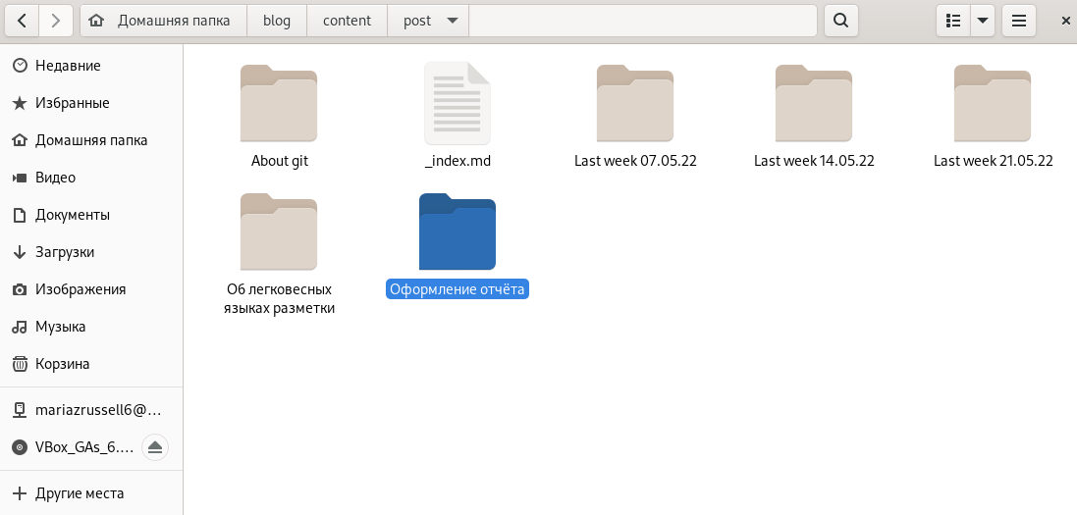

Создание каталогов

{ #fig:019 width=70% }

* Теперь переходим в каталог “Last week 21.05.22” и в файле _index.md добавляем информацию о прошедшей неделе. Также добавляем в данный каталог скачанную картинку: (рис. -@fig:020, -@fig:021)

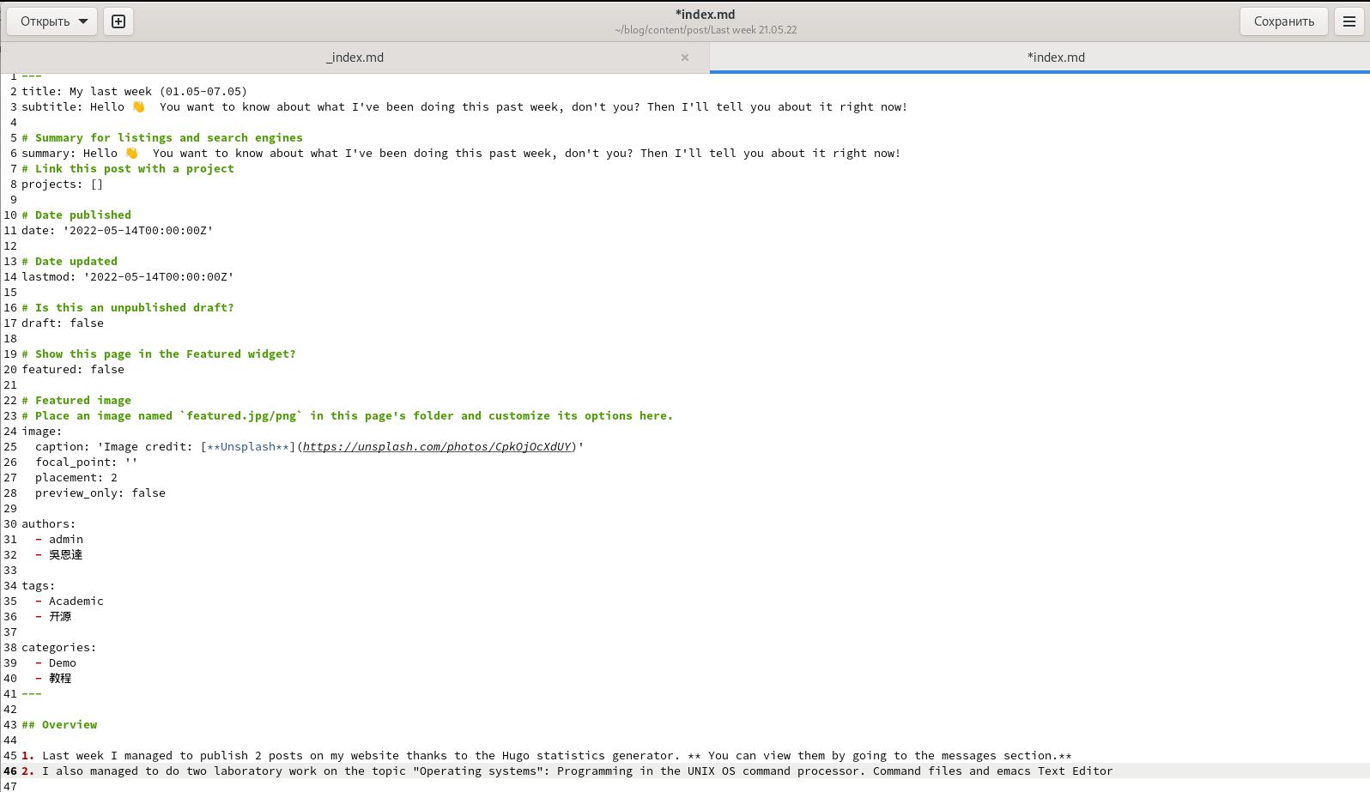

Написание поста

{ #fig:020 width=70% }

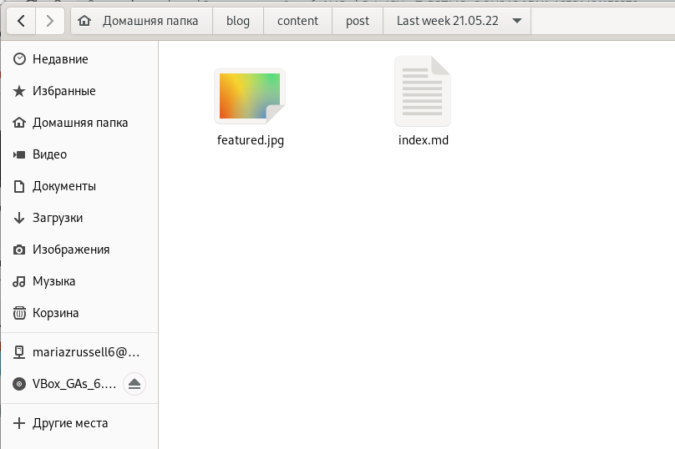

Добавление картинки

{ #fig:021 width=70% }

1. После этого переходим в каталог “Оформление отчёта” и в файле _index.md пишем пост об оформлении отчёта в Markdown, также добавляем в данный каталог картинку: (рис. -@fig:022, рис. -@fig:023 и рис. -@fig:024)

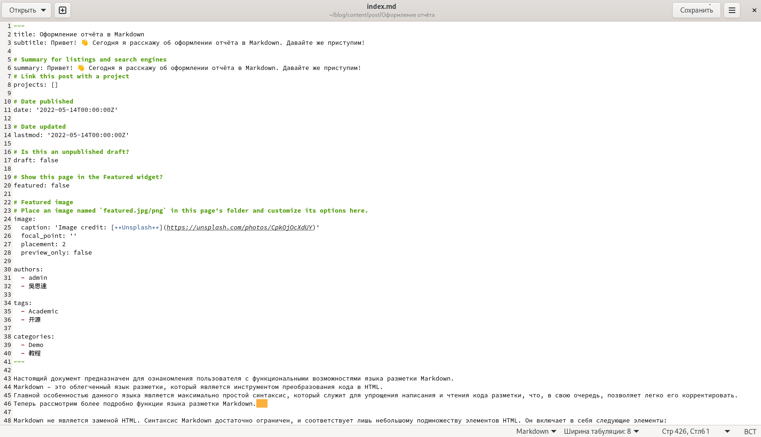

Написание поста

{ #fig:022 width=70% }

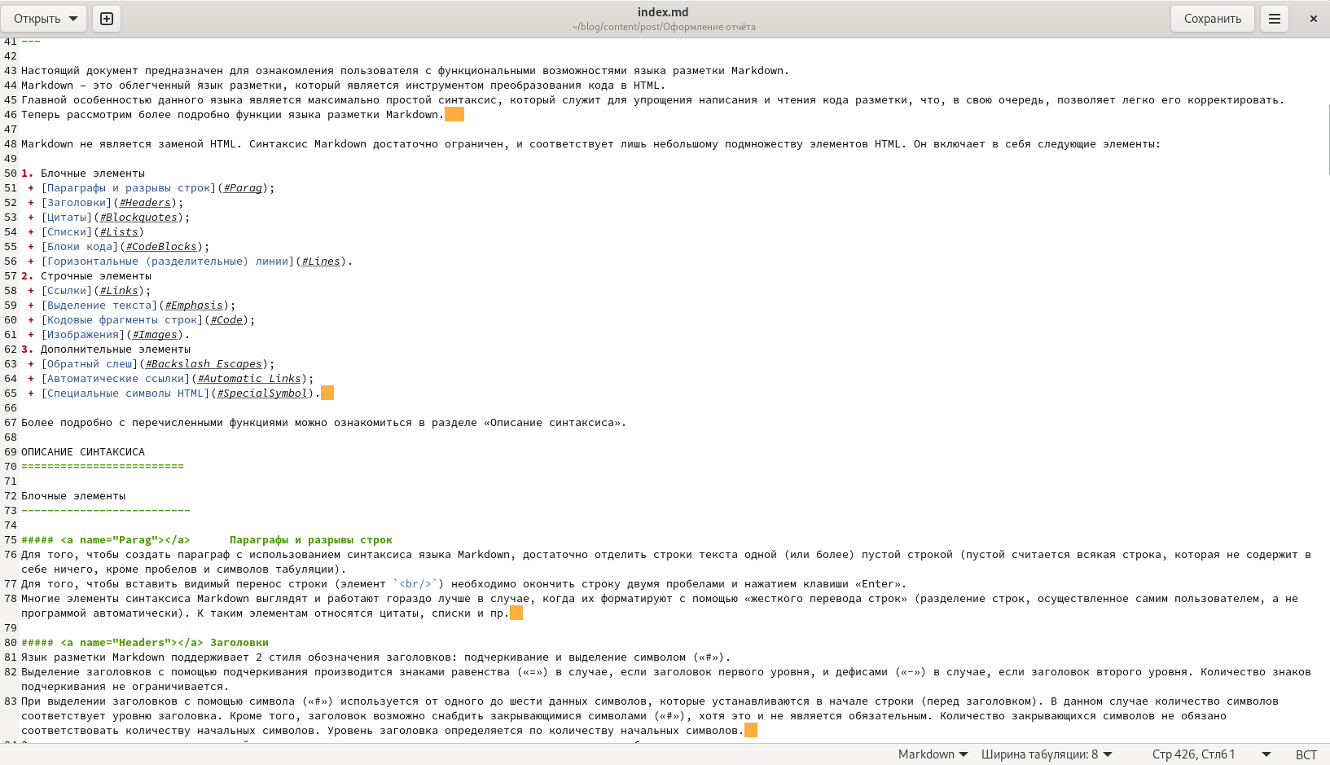

Написание поста

{ #fig:023 width=70% }

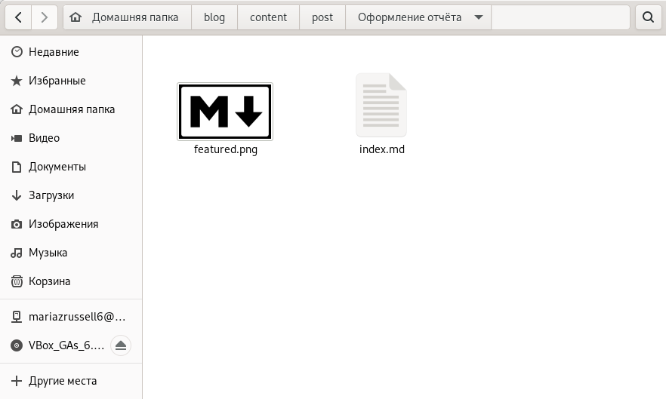

Добавление картинки

{ #fig:024 width=70% }

1. Теперь следующими командами в Терминале запускаем наш сайт для всех пользователей интернета, обновляем загружаем новые каталоги и файлы в репозиторий blog на github и, перейдя в каталог public, загружаем также все каталоги и файлы в репозиторий misamsonova.github.io на github для того, чтобы обновился сайт, который могут посетить все пользователи интернета:(рис. -@fig:025, -@fig:026, -@fig:027)

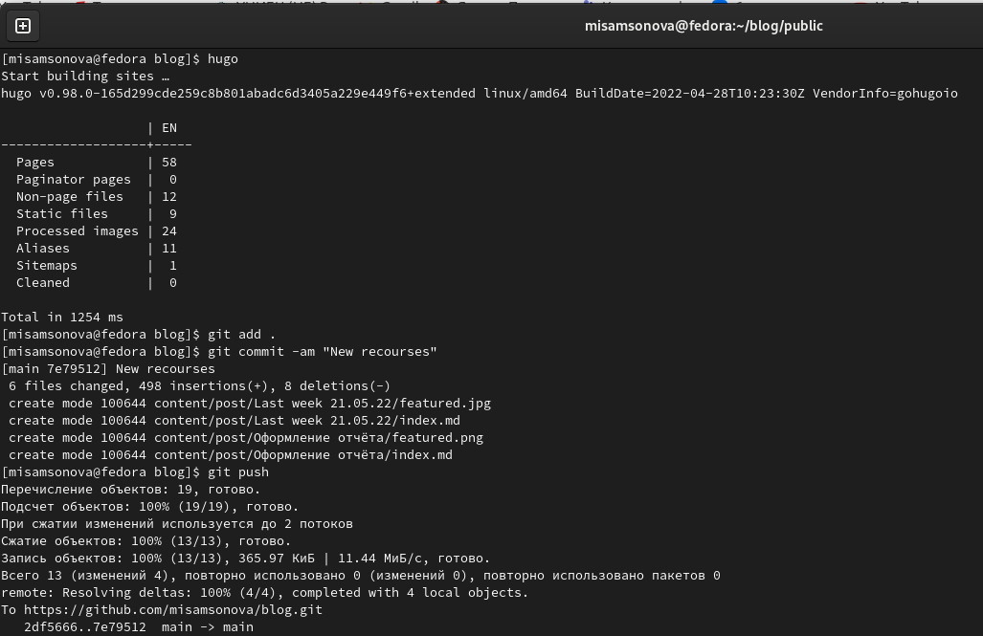

Запуск сервера и загрузка файлов командами

{ #fig:025 width=70% }

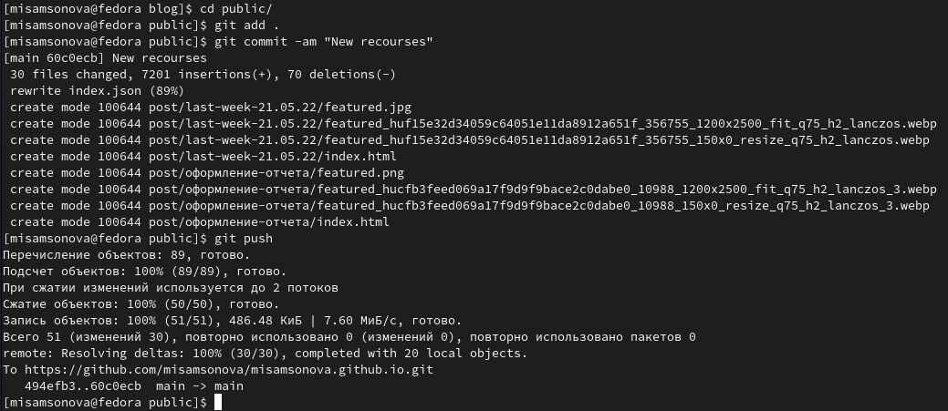

Загрузка файлов

{ #fig:026 width=70% }

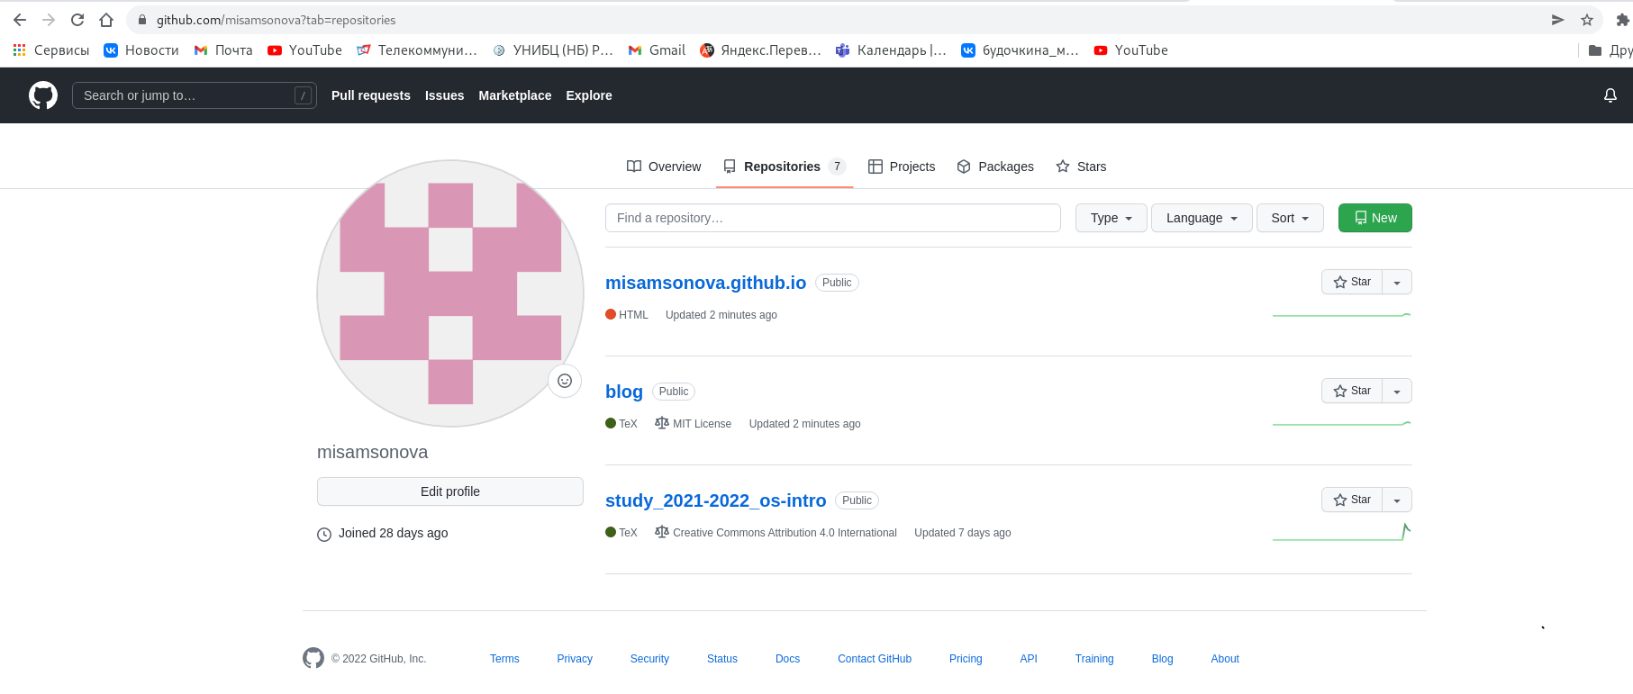

Обновление репозиторий на github

{ #fig:027 width=70% }

* Наконец, перейдём на сайт misamsonova.github.io, который доступен всем пользователям интернета, и проверим, обновился ли сайт. Как мы замечаем, всё появилось:(рис. -@fig:028, -@fig:029, -@fig:030, -@fig:031, -@fig:032)

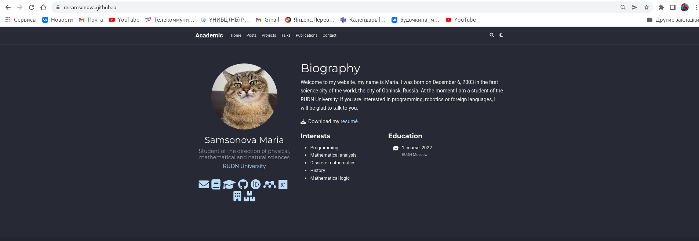

Обновлённый сайт

{ #fig:028 width=70% }

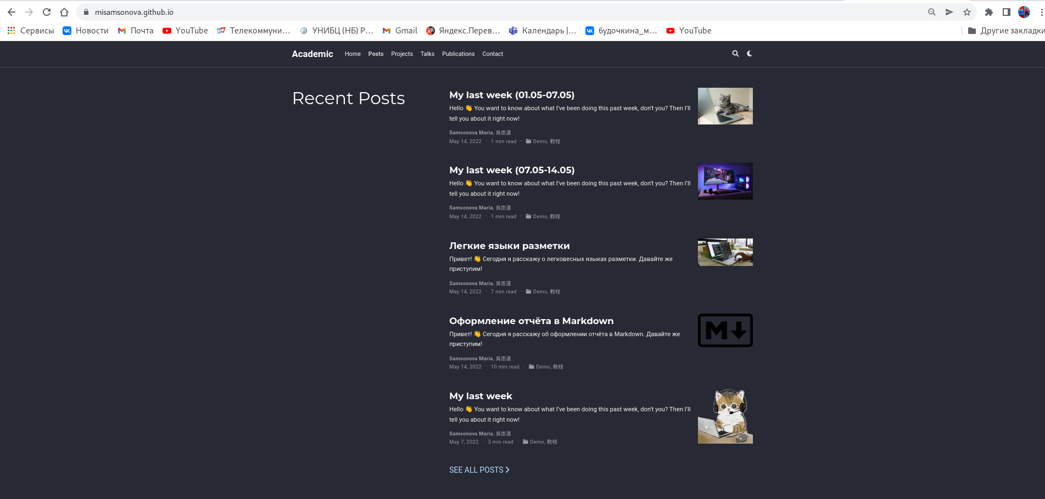

Наличие новых постов

{ #fig:029 width=70% }

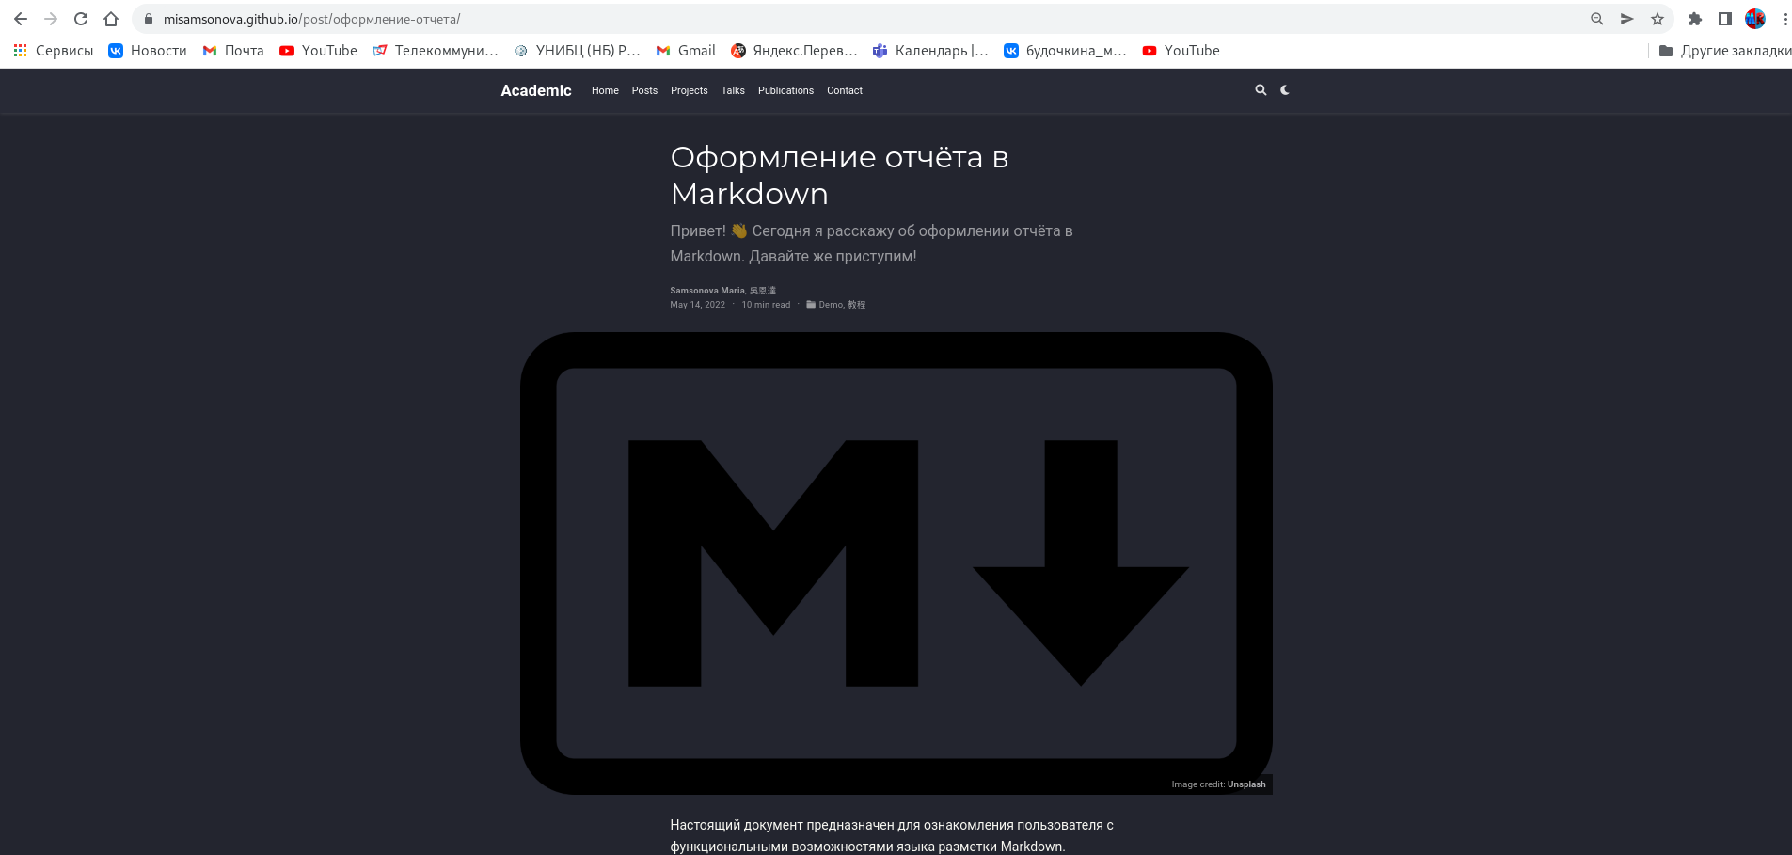

Содержание новых постов

{ #fig:030 width=70% }

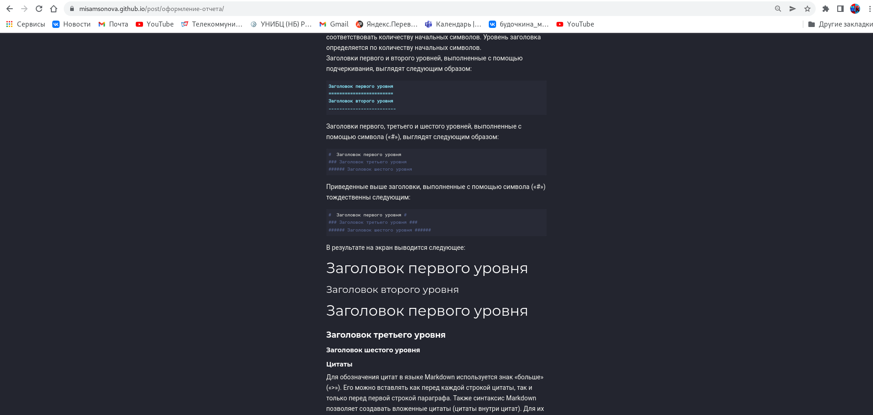

Содержание новых постов

{ #fig:031 width=70% }

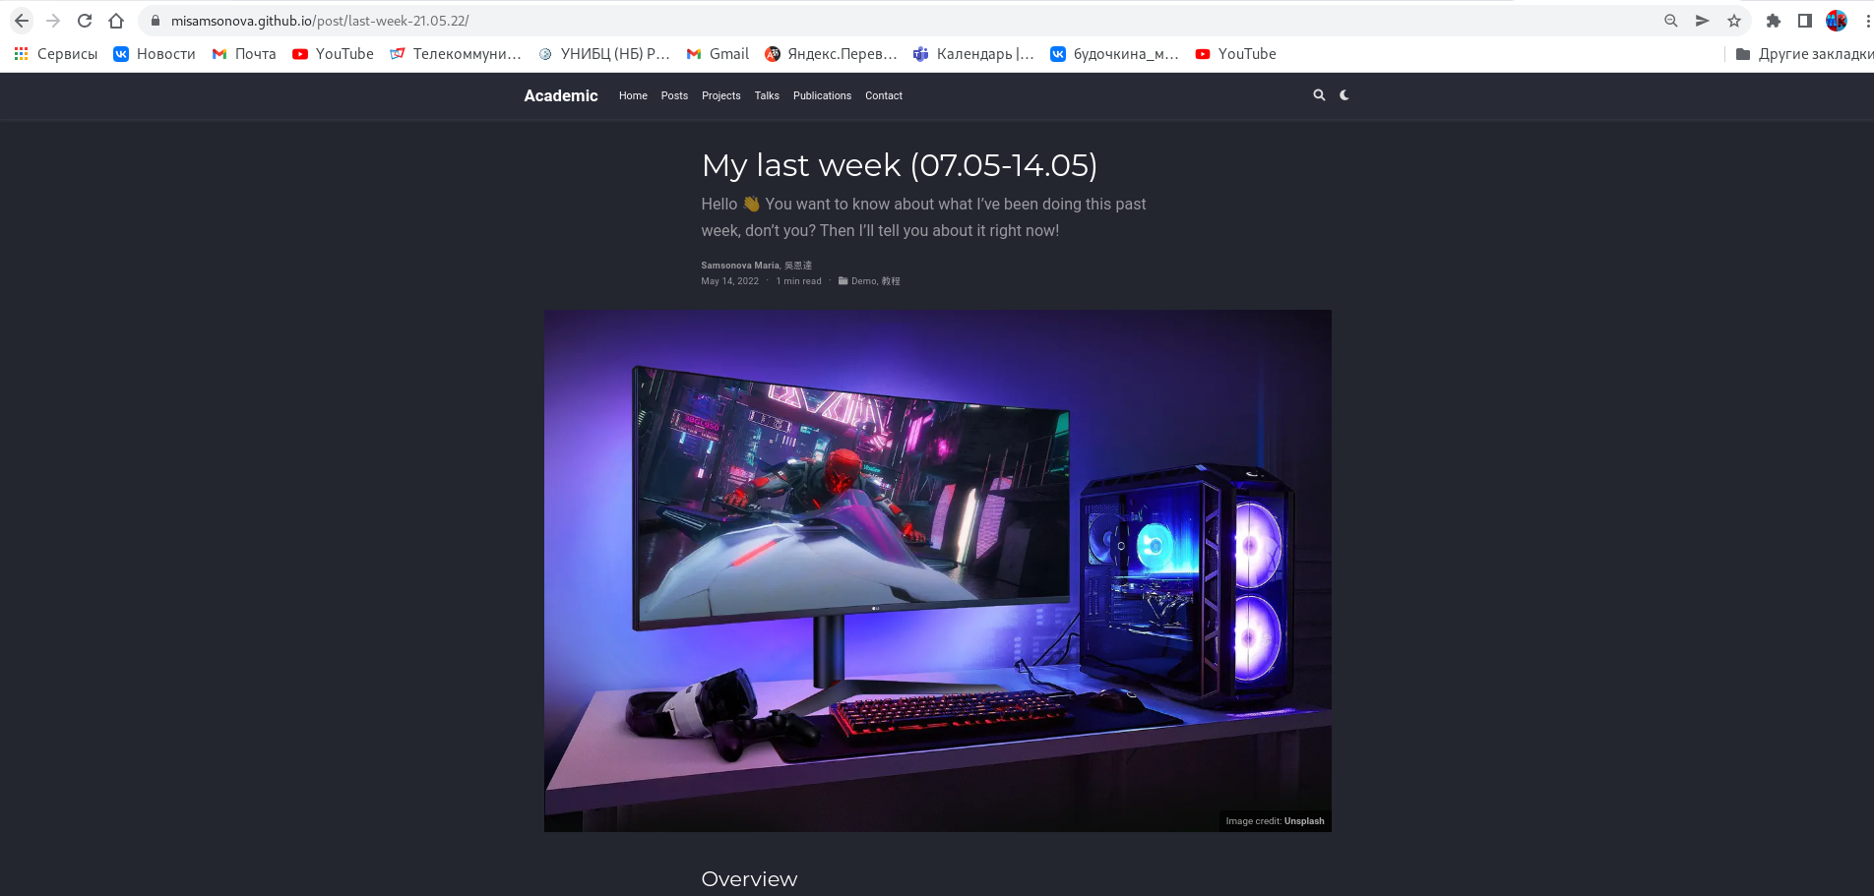

Содержание новых постов

{ #fig:032 width=70% }

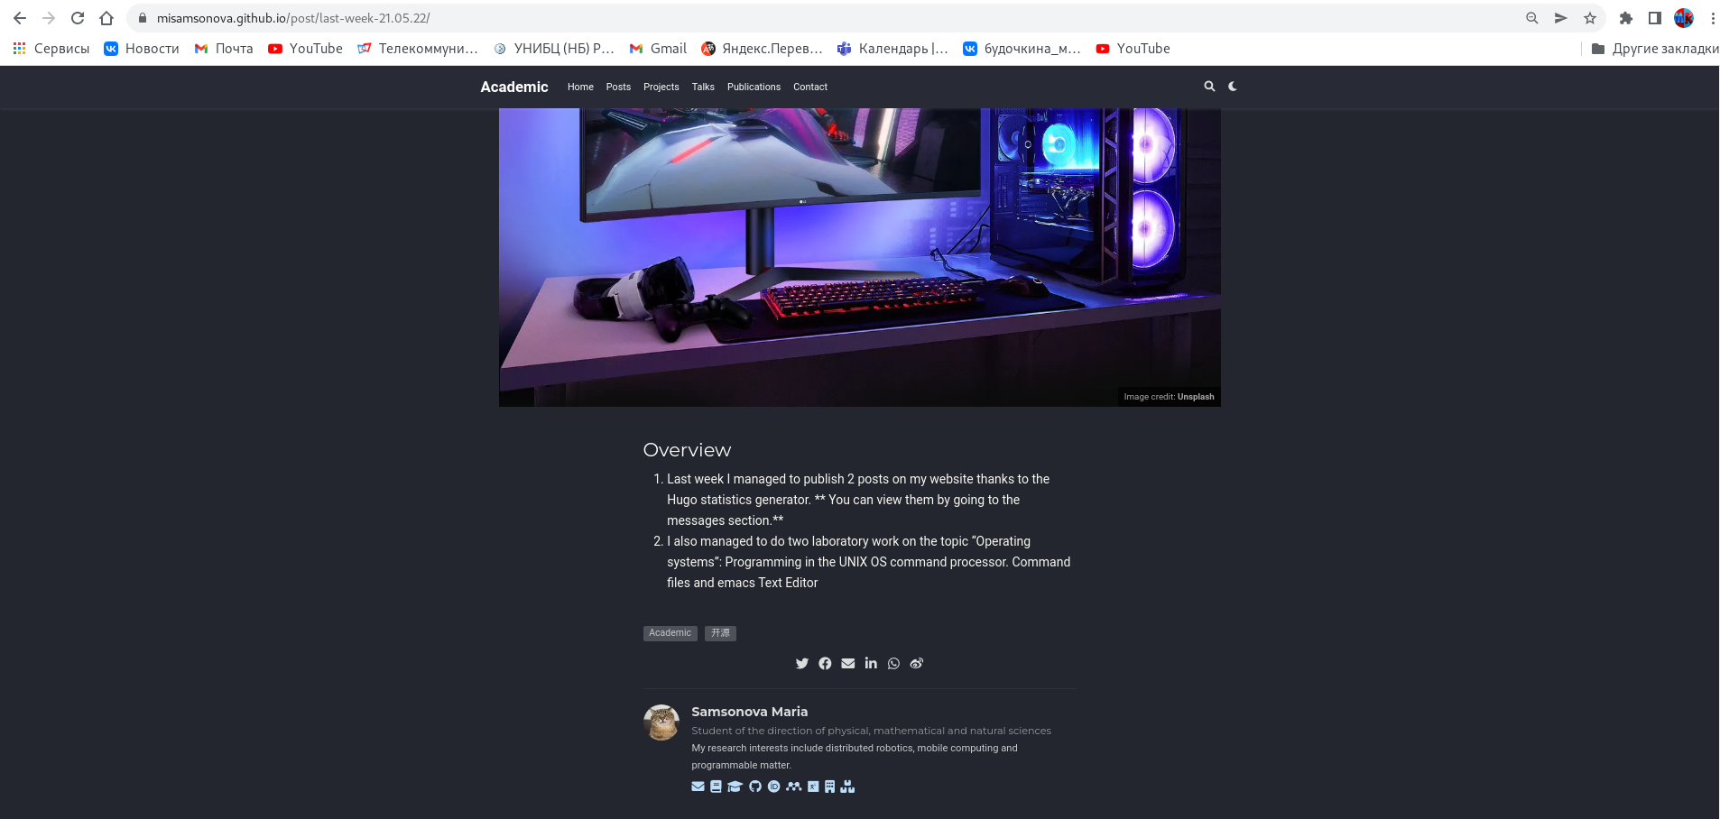

Содержание новых постов

{ #fig:033 width=70% }

# Вывод

В процессе реализации 4-ого этапа мы приобрели практические навыки размещения информации о себе (контакты/ссылки сайтов, где можно найти меня) и выкладывания постов на собственном сайте путем редактирования файлов в каталогах, создания новых файлов и каталогов и обновления через Терминал файлов.